KONCEPCJA TESTU
1. Nazwa testu:
SPRAWDZIAN WIADOMOŚCI I UMIEJĘTNOŚCI Z MATEMATYKI KONIEC KLASY VI

2. Charakterystyka programowa

Sprawdzian obejmuje elementarne zagadnienia arytmetyki i geometrii, objęte cyklem edukacji matematycznej w szkole podstawowej.
Zadania opracowano w oparciu o treści zawarte w Podstawie programowej kształcenia ogólnego dla szkół podstawowych na II etapie edukacyjnym i program nauczania matematyki „Od Pitagorasa do Euklidesa”.
3. Przeznaczenie testu: diagnoza
4. Rodzaj testu:
- sprawdzający wielostopniowy
- nieformalny
- nauczycielski
- pisemny
5. Forma zadań testowych:
- zadania zamknięte WW,
- zadania otwarte RO
6. Warunki testowania: czas-45 minut, wyposażenie-arkusz testowy dla kazdego ucznia

7. Autorka testu: mgr Beata Patalan- nauczycielka matematyki z kilkuletnią praktyką. Pracuje w Szkole Podstawowej nr 2 w Kolnie. Test został skonstruowany na zajęciach kursu doskonalącego „Pomiar dydaktyczny” w ODN w Łomży w 2004 r. pod kierunkiem konsultanta ds. oceniania i ewaluacji- mgr Marii M. Ferenc

CELE POMIARU
- Kontrola stopnia opanowania przez poszczególnych uczniów wybranych wiadomości
i umiejętności matematycznych, określonych podstawą programową dla II etapu kształcenia.
- Zdiagnozowanie obszarów wiedzy, które są słabo przyswojone przez uczniów,
a w związku z tym powinny być wprowadzone zmiany do nauczycielskiego systemu kształcenia.

WAŻENIE CELÓW

KATEGORIE CELÓW | WAGA CELÓW | LICZBA ZADAŃ | % ZADAŃ
A. Zapamiętywanie wiadomości | 3 | 2 | 13%
B. Zrozumienie wiadomości | 1 | 6 | 40%
C.Stosowanie wiadomości w sytuacjach typowych | 2 | 5 | 34%
D. Stosowanie wiadomości w sytuacjach problemowych | 3 | 2 | 13%
RAZEM |  | 15 | 100%

WAŻENIE WYMAGAŃ

POZIOM WYMAGAŃ | WAGA | LICZBA ZADAŃ | % ZADAŃ
I. Konieczny | 3 | 3 | 20%
II. Podstawowy | 1 | 6 | 40%
III. Rozszerzony | 2 | 4 | 27%
IV. Dopełniający | 4 | 2 | 13%
RAZEM |  | 15 | 100%

PLAN TESTU

MATERIAŁ  NAUCZANIA | POZIOM WYMAGAŃ PROGRAMOWYCH |  |  |  |  |  |  |  |  |  |  |  |  |  |  |  | WAGA MATERIAŁU | LICZBA  ZADAŃ
MATERIAŁ  NAUCZANIA | KONIECZNY |  |  |  | PODSTAWOWY |  |  |  | ROZSZERZONY |  |  |  | DOPEŁNIAJĄCY |  |  |  | WAGA MATERIAŁU | LICZBA  ZADAŃ
MATERIAŁ  NAUCZANIA | Kategoria celu |  |  |  | Kategoria celu |  |  |  | Kategoria celu |  |  |  | Kategoria celu |  |  |  | WAGA MATERIAŁU | LICZBA  ZADAŃ
MATERIAŁ  NAUCZANIA | A | B | C | D | A | B | C | D | A | B | C | D | A | B | C | D | WAGA MATERIAŁU | LICZBA  ZADAŃ
1. Działania na liczbach  naturalnych |  | X |  |  |  | X  X | X  X |  | (X) |  |  |  |  |  |  |  | 1 | 5
2. Podzielność liczb  naturalnych |  | X |  |  |  |  |  |  |  | X |  |  |  |  |  |  | 2 | 2
3. Ułamki zwykłe |  |  |  |  |  |  | (X)  (X) |  |  |  |  |  |  |  |  |  | 4
4. Ułamki dziesiętne |  |  | (X) |  |  |  | (X) |  |  |  | X |  |  |  |  |  | 3 | 1
5. Procenty |  |  |  |  |  | X | (X) |  |  |  |  |  |  |  |  | X | 2 | 2
6. Wielokąty | X |  |  |  |  |  | X |  | X |  | X |  |  |  |  | X | 1 | 5
WAGA CELÓW | 3 |  |  |  | 1 |  |  |  | 2 |  |  |  | 4
LICZBA ZADAŃ | 1 | 2 |  |  |  | 3 | 3 |  | 1 | 1 | 2 |  |  |  |  | 2 |  | 15

KARTOTEKA SPRAWDZIANU

MATERIAŁ NAUCZANIA | NUMER ZADANIA | BADANE UMIEJĘTNOŚCI | KATEGORIA CELU | POZIOM WYMAGAŃ | RODZAJ ZADANIA
1. Działania na  liczbach  naturalnych | 1.  2.  4.  7.  15.  10. | 1. Wykonywanie działań pisemnych.  2. Analizowanie zadań tekstowych oraz zapisywanie rozwiązania w postaci jednego wyrażenia arytmetycznego.  3. Zamiana jednostek długości.  4. Znajomość pojęć: brutto, netto.  5. Zastosowanie kolejności wykonywania działań. | C  B,B  C  (A)  B | P  P,P  P  (R)  K | WW  WW  WW  ZO  WW
2. Podzielność liczb  naturalnych | 13.  12. | 6. Stosowanie cechy podzielności przez 3 i 9.  7. Podzielność liczb parzystych przez 2. | B  B | R  K | WW  WW
3. Ułamki zwykłe | 15.  3. | 8. Obliczanie ułamka liczby.  9. Dodawanie i odejmowanie ułamków o różnych mianownikach. | (C)  (C) | (P)  (P) | ZO  WW
4. Ułamki  dziesiętne | 15.  6.  3. | 10. Dodawanie i odejmowanie ułamków dziesiętnych.  11. Mnożenie pisemne ułamka dziesiętnego przez ułamek dziesiętny.  12. Zamiana ułamka zwykłego na ułamek dziesiętny. | (C)  (C)  C | (K)  (P)  R | ZO  WW  WW
5. Procenty | 15.  5.  15. | 13. Obliczanie procentu danej liczby.  14. Przedstawianie procentu w postaci ułamka zwykłego.  15. Analizowanie i rozwiązywanie złożonych zadań tekstowych z zastosowaniem obliczeń procentowych. | (C)  B  D | (P)  P  D | ZO  WW  ZO
6. Wielokąty | 11.  6.  9.  8.  14. | 16. Rozpoznawanie prostych prostopadłych i prostych równoległych.  17. Obliczanie pola czworokąta.  18. Rozwiązywanie zadań tekstowych z zastosowaniem skali.  19. Klasyfikowanie czworokątów.  20. Analizowanie i rozwiązywanie złożonych zadań tekstowych. | A  C  D  A  C | K  P  D  R  R | WW  WW  ZO  WW  ZO

................................................................ ...........................
Nazwisko i imię Data

................................... GRUPA I
Klasa

Szóstoklasisto!
Przed Tobą test składający się z 15 zadań. Obliczenia i odpowiedzi wpisz czytelnie
w wyznaczonych miejscach. Zadania możesz rozwiązywać w dowolnej kolejności.
Na udzielenie wszystkich odpowiedzi masz 45 minut. Powodzenia!

REMONT DOMU

Państwo Kowalscy w kwietniu przeprowadzają remont domu. Zakupu materiałów budowlanych i urządzeń sanitarnych dokonują w sklepie „Budmax”.

OFERTA SKLEPU „BUDMAX”:
Farba niebieska 1 l – 21 zł 50 gr
Farba biała 2 l – 38 zł 40 gr
Farba żółta 1 l – 22 zł 80 gr
Panele podłogowe 1 m${}^{2}$ - 30 zł
Listwy podłogowe 1 m – 6 zł 30 gr
Umywalka – 125 zł
Wanna – 673 zł
Kabina prysznicowa – 1255 zł

PROMOCJA: W miesiącach lipcu i sierpniu obowiązuje 10% zniżka na zakup materiałów
i urządzeń w sklepie „Budmax”.

ZADANIE 1.
Ile zapłacą państwo Kowalscy za 2 umywalki, wannę i kabinę prysznicową?
A.2178 zł B. 2078 zł C. 1778 zł D. 2778 zł

ZADANIE 2.
Aby pomalować ściany kuchni, trzeba kupić 6 l farby niebieskiej, a do pomalowania sufitu 4 l farby białej. Który zapis wyraża koszt zakupu tych farb?
- 6 · 21,50 zł + 2 · 38,40 zł
- 6 · 21,50 zł + 4 · 38,40 zł
- 6 · 21,50 zł + 38,40 zł
- 4 · 38,40 zł + 21,50 zł

ZADANIE 3.
Aby uzyskać kolor błękitny, trzeba zmieszać 2$\frac{1}{2}$l farby białej i 5$\frac{2}{3}$l farby niebieskiej. Ile litrów farby otrzymamy?
A. 8,6 l B. 8,666... l C. 8,1(6) l D. 8,16 l

ZADANIE 4.
Pani Kowalska kupiła dla brygady remontowej napoje za kwotę 20,80 zł, wędlinę za 18,30 zł i pieczywo za 8,65 zł. Który zapis pozwala obliczyć, ile reszty otrzymała pani Kowalska, jeżeli zapłaciła banknotem 50-cio złotowym?
- 50 zł – (20,80 zł – 18,30 zł – 8,65 zł) =
- 20,80 zł + 18,30 zł + 8,65 zł + 50 zł =
- 50 zł – (20,80 zł + 18,30 zł + 8,65 zł) =
- 20,80 zł + 18,30 zł + 8,65 zł =

ZADANIE 5.
Na remont mieszkania wydano już 25% odłożonej kwoty. Jaki to ułamek?
A. $\frac{1}{2}$ B. $\frac{1}{4}$ C. $\frac{3}{4}$ D. $\frac{5}{\text{10}}$

ZADANIE 6.
Ile wykładziny trzeba kupić do przedpokoju w kształcie prostokąta o długości 3,80 m.
i szerokości 265 cm?
A. 10,07 m${}^{2}$ B. 100,7 m${}^{2}$ C. 1,007 m${}^{2}$ D. 10,07 m

ZADANIE 7.
Do oblistwowania przedpokoju potrzeba 11 m 45 cm listwy podłogowej. Ile to cm?
A. 11450 cm B. 1145 cm C. 114,5 cm D. 11,45 cm

ZADANIE 8.
Klepka podłogowa do salonu ma kształt rombu. Który z poniższych rysunków przedstawia tę figurę?

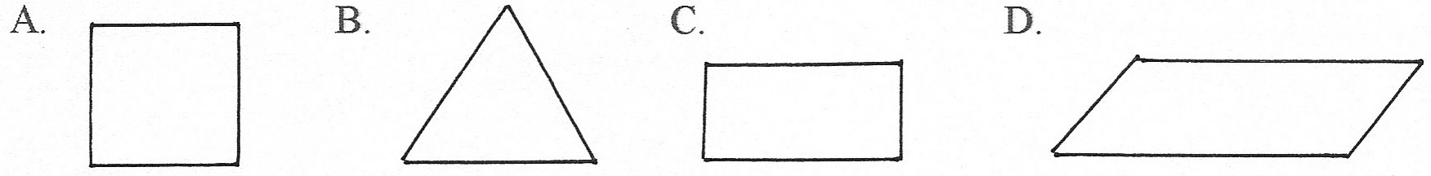

ZADANIE 9.
Pokój dziecinny na planie ma wymiary 3,5 cm i 2,75 cm. Rzeczywiste wymiary tego pokoju wynoszą 350 cm i 275 cm. W jakiej skali wykonany został plan tego pokoju?
A. 1 : 10 B. 1 : 10 000 C. 1 : 100 D. 1 :1000

ZADANIE 10.
Uzupełnij podane wyrażenie, wstawiając nawiasy tak, aby było ono równe 15.
2 + 3 · 12 – 8 + 1
- (2 + 3) · 12 – 8 + 1 =
- 2 + (3 · 12) – 8 + 1 =
- 2 + 3 · (12 – 8) + 1 =
- 2 + 3 · 12 – (8 + 1) =

ZADANIE 11.
Który rysunek przedstawia proste prostopadłe?

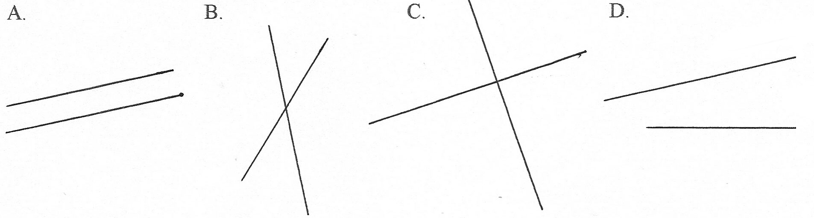
ZADANIE 12.
Wszystkie liczby parzyste są podzielne przez:
A. 10 B. 8 C. 4 D. 2

ZADANIE 13.
Którą z podanych liczb należy wstawić w okienko do liczby 123 123, aby otrzymana liczba była podzielna przez 3, jak i przez 9?
A. 9 B. 6 C. 2 D. 3

ZADANIE 14.
Ile rolek tapety o powierzchni 30 000 cm${}^{2}$ każda trzeba do wytapetowania ściany o wymiarach 3 m × 2,5 m? Zapisz obliczenia.
..........................................................................................................................................................................................................................................................................................................................................................................................................................................................................................................................................................................................................................................................................................................................................................................................................................................................................................................................................
Odp.: .............................................................................................................................................

ZADANIE 15.
Państwo Kowalscy wspólnie zarabiają miesięcznie 4200 zł brutto. Pensja pani Kowalskiej stanowi 40% wspólnych zarobków. Ile zarobi każde z nich netto, jeżeli muszą odprowadzić podatek w wysokości 19% zarobków brutto? Zapisz obliczenia.
........................................................................................................................................................................................................................................................................................................................................................................................................................................................................................................................................................................................................................................................................................................................................................................................................................................................................................................................................................................................................................................................................................................................................................................................................................................................
Odp.: .............................................................................................................................................

................................................................ ...........................
Nazwisko i imię Data

................................... GRUPA II
Klasa

Szóstoklasisto!
Przed Tobą test składający się z 15 zadań. Obliczenia i odpowiedzi wpisz czytelnie
w wyznaczonych miejscach. Zadania możesz rozwiązywać w dowolnej kolejności.
Na udzielenie wszystkich odpowiedzi masz 45 minut. Powodzenia!

REMONT DOMU

Państwo Kowalscy w kwietniu przeprowadzają remont domu. Zakupu materiałów budowlanych i urządzeń sanitarnych dokonują w sklepie „Budmax”.

OFERTA SKLEPU „BUDMAX”:
Farba niebieska 1 l – 23 zł 50 gr
Farba biała 2 l – 37 zł 30 gr
Farba żółta 1 l – 24 zł 60 gr
Panele podłogowe 1 m${}^{2}$ - 40 zł
Listwy podłogowe 1 m – 8 zł 10 gr
Umywalka – 135 zł
Wanna – 696 zł
Kabina prysznicowa – 1355 zł

PROMOCJA: W miesiącach lipcu i sierpniu obowiązuje 10% zniżka na zakup materiałów
i urządzeń w sklepie „Budmax”.

ZADANIE 1.
Ile zapłacą państwo Kowalscy za 2 umywalki, wannę i kabinę prysznicową?
A.2321 zł B. 2021 zł C. 2301 zł D. 2031 zł

ZADANIE 2.
Aby pomalować ściany kuchni, trzeba kupić 5 l farby niebieskiej, a do pomalowania sufitu 4 l farby białej. Który zapis wyraża koszt zakupu tych farb?
- 5 · 23,50 zł + 2 · 37,30 zł
- 5 · 23,50 zł + 4 · 37,30 zł
- 5 · 23,50 zł + 37,30 zł
- 4 · 37,30 zł + 23,50 zł

ZADANIE 3.
Aby uzyskać kolor błękitny, trzeba zmieszać 3$\frac{4}{5}$ l farby białej i 4$\frac{2}{3}$ l farby niebieskiej. Ile litrów farby otrzymamy?
A. 8,6 l B. 8,46 l C. 8,4(6) l D. 8,666... l

ZADANIE 4.
Pani Kowalska kupiła dla brygady remontowej napoje za kwotę 30,60 zł, wędlinę za 16,70 zł i pieczywo za 7,75 zł. Który zapis pozwala obliczyć, ile reszty otrzymała pani Kowalska, jeżeli zapłaciła banknotem 60-cio złotowym?
- 60 zł – (30,60 zł – 16,70 zł – 7,75 zł) =
- 30,60 zł + 16,70 zł + 7,75 zł + 60 zł =
- 60 zł – (30,60 zł + 16,70 zł + 7,75 zł) =
- 30,60 zł + 16,70 zł + 7,75 zł =

ZADANIE 5.
Na remont mieszkania wydano już 75% odłożonej kwoty. Jaki to ułamek?
A. $\frac{1}{2}$ B. $\frac{3}{4}$ C. $\frac{1}{4}$ D. $\frac{5}{\text{10}}$

ZADANIE 6.
Ile wykładziny trzeba kupić do przedpokoju w kształcie prostokąta o długości 3,60 m i szerokości 375 cm?
A. 13,5 m${}^{2}$ B. 13,05 m${}^{2}$ C. 1,35 m${}^{2}$ D. 13,5 m

ZADANIE 7.
Do oblistwowania przedpokoju potrzeba 13 m 65 cm listwy podłogowej. Ile to cm?
A. 13650 cm B. 1365 cm C. 136,5 cm D. 13,65 cm

ZADANIE 8.
Klepka podłogowa do salonu ma kształt rombu. Który z poniższych rysunków przedstawia tę figurę?

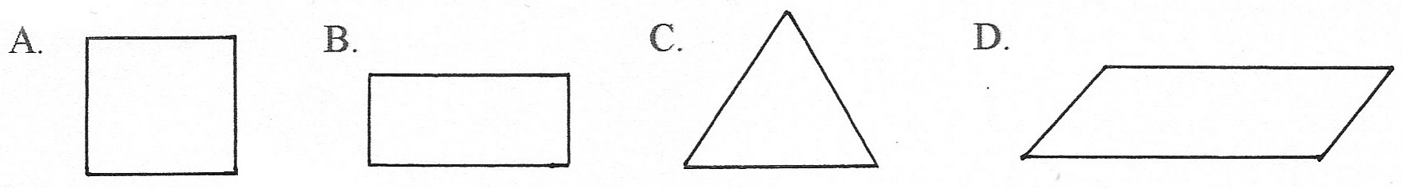

ZADANIE 9.
Pokój dziecinny na planie ma wymiary 4,5 cm i 3,55 cm. Rzeczywiste wymiary tego pokoju wynoszą 450 cm i 355 cm. W jakiej skali wykonany został plan tego pokoju?
A. 1 : 10 B. 1 : 10 000 C. 1 : 100 D. 1 :1000

ZADANIE 10.
Uzupełnij podane wyrażenie, wstawiając nawiasy tak, aby było ono równe 19.
2 + 4 · 12 – 8 + 1
- (2 + 4) · 12 – 8 + 1 =
- 2 + (4 · 12) – 8 + 1 =
- 2 + 4 · (12 – 8) + 1 =
- 2 + 4 · 12 – (8 + 1) =

ZADANIE 11.
Który rysunek przedstawia proste prostopadłe?
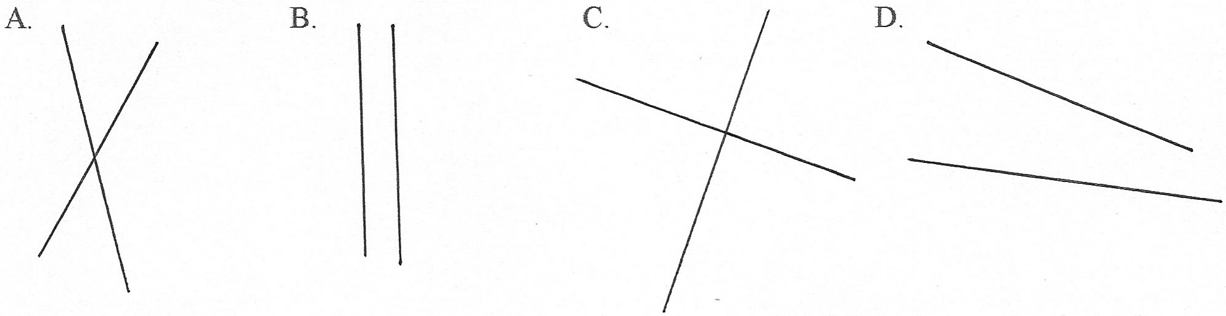
ZADANIE 12.
Wszystkie liczby parzyste są podzielne przez:
A. 6 B. 10 C. 4 D. 2

ZADANIE 13.
Którą z podanych liczb należy wstawić w okienko do liczby 303 330, aby otrzymana liczba była podzielna przez 3, jak i przez 9?
A. 9 B. 6 C. 2 D. 3

ZADANIE 14.
Ile rolek tapety o powierzchni 40 000 cm${}^{2}$ każda trzeba do wytapetowania ściany
o wymiarach 5 m × 1,5 m? Zapisz obliczenia.
..........................................................................................................................................................................................................................................................................................................................................................................................................................................................................................................................................................................................................................................................................................................................................................................................................................................................................................................................................
Odp.: .............................................................................................................................................

ZADANIE 15.
Państwo Kowalscy wspólnie zarabiają miesięcznie 4200 zł brutto. Pensja pani Kowalskiej stanowi 40% wspólnych zarobków. Ile zarobi każde z nich netto, jeżeli muszą odprowadzić podatek w wysokości 19% zarobków brutto? Zapisz obliczenia.
........................................................................................................................................................................................................................................................................................................................................................................................................................................................................................................................................................................................................................................................................................................................................................................................................................................................................................................................................................................................................................................................................................................................................................................................................................................................
Odp.: .............................................................................................................................................

KLUCZ ODPOWIEDZI I SCHEMAT PUNKTOWANIA

NUMER ZADANIA | ODPOWIEDŹ | LICZBA PUNKTÓW
1. | A | 1
2. | A | 1
3. | C | 1
4. | C | 1
5. | C | 1
6. | C | 1
7. | D | 1
8. | B | 1
9. | B | 1
10. | A | 1
11. | B | 1
12. | A | 1
13. | C | 1

Numer zadania | Poprawna odpowiedź lub przykładowe rozwiązanie | Numer czynności | Zasady przyznawania punktów | Liczba punktów
14. | 500 cm · 150 cm  (lub 5 m · 1,5 m)  Pole powierzchni rolki tapety wynosi  75 000 cm${}^{2}$.  75 000 : 40 000 = 1,875  Do wytapetowania ściany potrzeba 2 rolek tapety. | 1. | I. Ustalenie sposobu obliczenia pola powierzchni tapety. | 3
14. |  | 2. | II. Wykonanie obliczeń. | 3
14. |  | 3. | III. Ustalenie, ile rolek tapety potrzeba do wytapetowania pokoju. | 3
15. | 4200 · 19% = 798  4200 zł – 798 zł =  = 3402 zł  3402 zł · 40% = 1360,8  3402 zł – 1360,8 zł =  = 2041,2 zł | 1. | I. Obliczenie podatku odprowadzonego od pensji państwa Kowalskich. | 4
15. |  | 2. | II. Obliczenie, ile zarabiają państwo Kowalscy netto. | 4
15. |  | 3. | III. Obliczenie, ile zarabia pani Kowalska netto. | 4
15. |  | 4. | IV. Obliczenie, ile zarabia pan Kowalski netto. | 4

